### День Восстановления ЧИАССР

09.01.2025г.

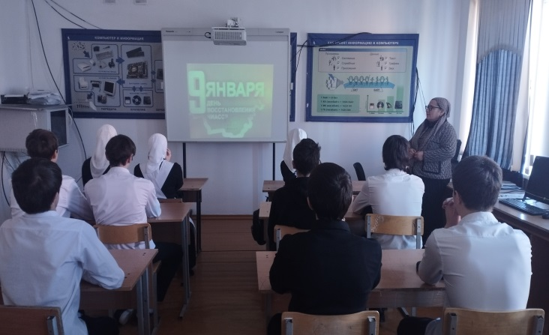

9 января Чеченская Республика отмечает очень важную в своей истории дату - День восстановления ЧИАССР. Глава Чеченской Республики Рамзан Кадыров в 2010 году подписал Указ об объявлении 9 января Днем восстановления государственности. Ежегодно в МБОУ "СОШ с.Байтарки» проходят мероприятия, цель которых воспитание у учащихся чувства патриотизма и привязанности к своим национальным корням, беззаветной любви к своей Родине, интереса к своей истории и стремления к познанию традиций и обычаев чеченского народа. В рамках мероприятий, посвященных этой дате, в школе были проведены тематические классные часы в 5-11-х классах по теме «Страницы истории Чеченского народа". В ходе проведении мероприятий обучающимся были показаны видеофильмы о выселении чеченцев и ингушей с исконных земель, о сложностях, возникших на местах переселения и в ходе возвращения народа на родную землю.